Беседа – концерт «Детский альбом» П.И. Чайковского
Беседу подготовила и провела преподаватель МКУ ДО «Национальная школа искусств Пряжинского района» Шахманова Александра Владимировна

Добрый день, ребята! Сегодня я расскажу о замечательной музыке великого русского композитора П.И.Чайковского. Познакомлю вас с историей создания «Детского альбома» и расскажу о музыкальных произведениях, ставшими детской классикой.
История русской музыки для детей уходит своими корнями в музыкальное творчество народа. Музыкальные народные произведения для детей – песни, прибаутки и присказки, игры с песнями послужили основой для создания русскими композиторами для детей. Много замечательных произведений написали С.Майкопар, А.Гречанинов, В.Рябиков, С.Прокофьев, А.Хачатурян, но основоположником детской музыки в России мы по праву называем Петра Ильича Чайковского.
Это был первый композитор создавший для детей альбом фортепианных пьес. «Детский альбом» является едва ли не самым любимым произведением маленьких пианистов всего мира.
Сочиняя «Детский альбом» Чайковский осуществлял свой давний замысел – обогатить детскую музыкальную литературу. Этот альбом был написан летом 1878 г. На Украине, в селе Каменка. Там композитор часто гостил у своей сестры.
Все своё свободное время Пётр Ильич проводил в круг своих племянников. «Цветы, музыка и дети, - часто говорил композитор, - составляют лучшее украшение жизни!» И что он только не придумывал для своих маленьких друзей! Веселые походы в лес, в поле, за цветами, грибами, пикники, костры, фейерверки, музыкальные спектакли, вечера с танцами.
Любил Петр Ильич слушать как ребята, а их было семеро, занимаются музыкой. Особенно он восхищался Володей Давыдовым – маленьким Бобом, или Бобиком, как его ласково называли в семье. Мальчик был любимцем Петра Ильича. Володя подолгу и усердно занимался на фортепиано.
Слушая игру маленького Боба, Петр Ильич не раз думал о том, что сочинений, предназначенных для детей, не так уж много. Слишком скучную музыку приходилось играть мальчику – сухие упражнения, серые, безликие пьесы.
Тогда-то и было задумано создать альбом пьес для ребят.
«Детский альбом», своего рода «24 часа из жизни маленького человека». Рассказ о них, как и полагается, начинается знакомством. Словно сидя в детской, композитор внимательно смотрит кругом, и сюжеты приходят, кажется, сами собой.
Сегодня эти пьесы мы услышим в исполнении учащихся и преподавателей музыкального отделения. А учащиеся художественного отделения подготовили выставку иллюстраций к данному циклу.
И вот мы перелистываем страницы «Детского альбома»: здесь 24 маленьких пьесы, каждая из них – живая детская сценка, а все вместе они составляют интересный рассказ о жизни детей далекого от нас времени, что их окружало, как они проводили время, какие впечатления оставались в их памяти. В этом альбоме – мысли, чувства, настроения детей, игровые сценки, страшные сказки, мечты. А также картины русской жизни и русской природы, песенки-путешествия.
Молитвой всегда начинался и заканчивался день ребенка. Молясь он настраивался на добрые мысли и поступки. Первая пьеса «Детского альбома» так и называется - «Утренняя молитва» или «Утреннее размышление». Спокойная и светлая музыка с простым, ясным аккордовым складом напоминает церковное хоровое пение.
Следующая пьеса – «Зимнее утро» - музыкальная зарисовка увиденного за окном. Ощущение морозного, колючего воздуха на улице передано в коротких мотивах, беспокойных интонациях. Иллюстрацию к этой пьесе нарисовала Костияйнен Аня.
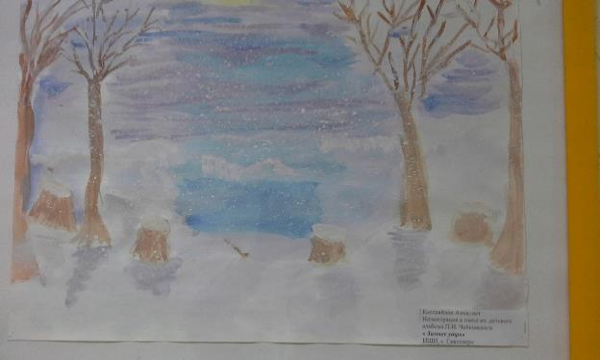

Особым очарованием полны произведения, посвященные детским играм – «Игра в лошадки» и «Марш деревянных солдатиков». Композитору удалось глубоко проникнуть в мир детской фантазии. Проиллюстрировали эти пьесы Савич Карина и Иванов Егор.

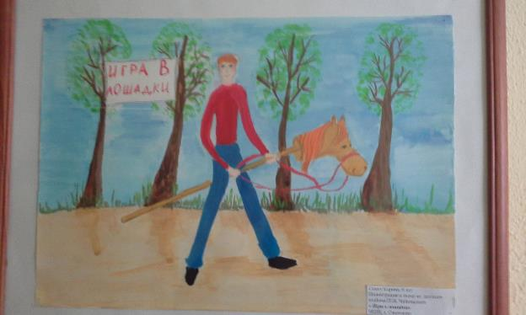
В пьесе «Марш деревянных солдатиков» слышен ритм чеканного шага и дробь барабана игрушечного войска солдат. В ней П. И. Чайковский рисует музыкальный образ очень точными средствами: ощущение кукольности, деревянности передаётся чёткостью ритмического рисунка, определённостью, выверенностью штриха.
А что означает слово «Марш»? Марш – это шествие. А под музыку всегда удобнее шагать. И сейчас танцевальная группа «Ладушки» представит вашему вниманию «Марш деревянных солдатиков».
Есть в «Детском альбоме» пьесы, посвященные самым близким и дорогим людям. «Мама» - это добрый и внимательный взгляд, это полные ласки слова, нежное прикосновение заботливых рук. Мелодия пьесы «Мама» словно озарена мягкой и светлой улыбкой. Не случайно Петр Ильич делает в нотах пометку – «с большим чувством и нежностью». А как, впрочем, иначе можно сыграть, рассказать, поведать о человеке, роднее которого нет на свете.
Иллюстрация «Мама» выполнена Фадеевой Наташей.
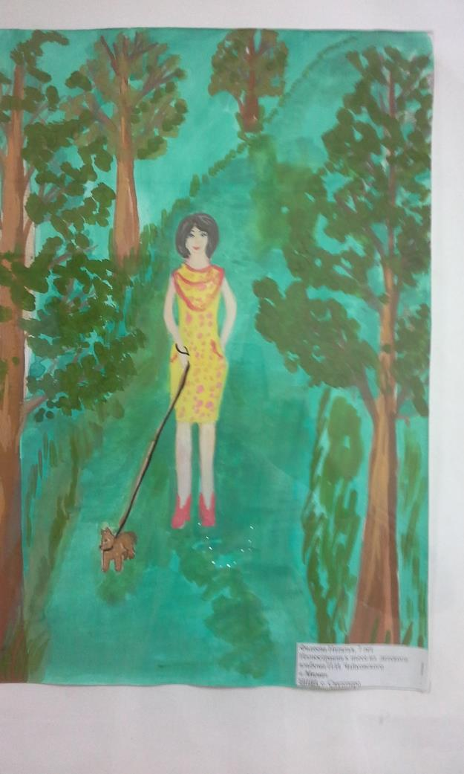Если пьесы «Игра в лошадки» и «Марш деревянных солдатиков» рисуют увлечения и игры мальчиков, то следующие пьесы – это мир девочек, в которых П. И. Чайковский представил целую поэму, состоящую из нескольких частей.
«Болезнь куклы» - грустная и печальная музыка повествует о болезни куклы. Как искренне и правдиво раскрыл композитор переживания девочки. Отрывистые звуки похожи на жалобные вздохи, стоны и капельки слез.
В исполнении Коваленко Арины прозвучит пьеса «Болезнь куклы». Также Арина нарисовала иллюстрацию к этой пьесе.
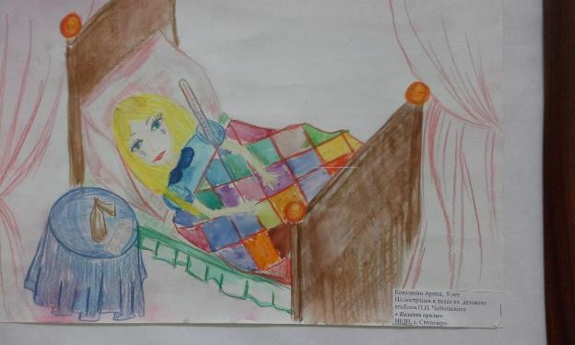
Еще более печальна по своему характеру пьеса «Похороны куклы». По-настоящему скорбно, сдержанно звучит музыка небольшого траурного марша. Пьесу «Похороны куклы» исполнит Костенкова Маша. Хочется отметить, что Маша не только выучила, нарисовала иллюстрацию этого произведение, но также сочинила текст к пьесе. Вокальную партию представит нам Коваленко Арина.
Пьесу «Похороны куклы» сменяет «Вальс». Почему? Потому, что нужно время, чтобы забылось горе. Но почему же здесь звучит именно вальс? А потому, что он был самым любимым танцем XIX века, звучал и на скромных домашних праздниках, и в роскошных бальных залах. Да и умение танцевать, красиво двигаться считалось необходимым для любого воспитанного человека. «Вальс» из «Детского альбома» воссоздает атмосферу домашнего праздника. Иллюстрацию подготовила Семенова Алекса, а исполнит «Вальс» преподаватель класса фортепиано Захарова Г.В.
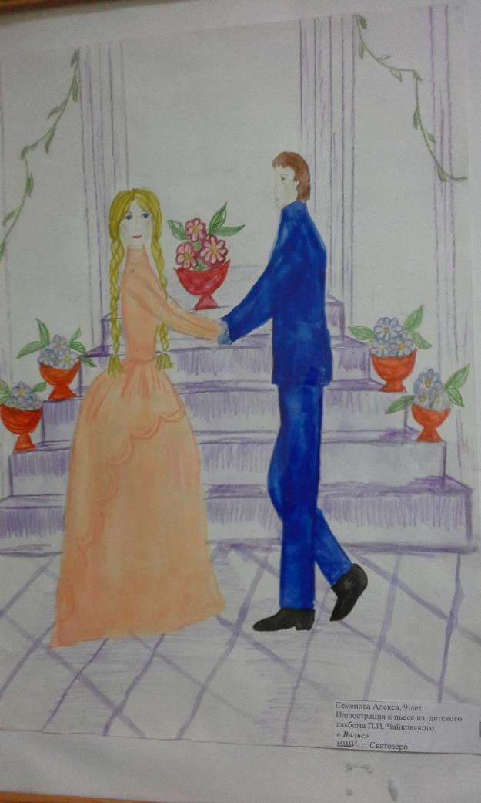
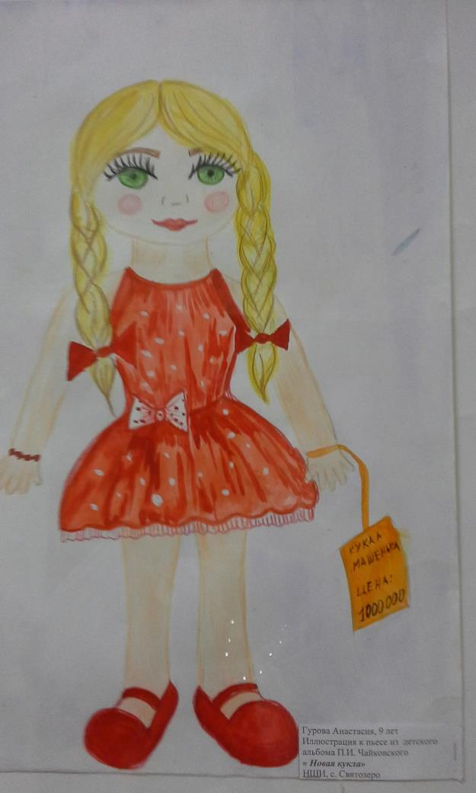
«Новая кукла» завершает маленькую сюиту. Легким ветерком радости предстает эта миниатюрная пьеса. Она и звучит меньше минуты. В ней слиты воедино разные оттенки чувства: изумление, восторг, охватывающие ребенка при виде красивой игрушки, о которой он давно мечтал.
Словно девочка с куклой кружится по комнате, залитой солнечным светом. Пьеса звучит в характере стремительно вальса. (в записи звучит «Новая кукла» - иллюстрация Гуровой Насти).

«…Я вырос в глуши, с детства самого раннего, проникся неизъяснимой красотой характеристических черт русской народной музыки…» - писал Чайковский Надежде Филаретовне фон Мекк – почитательнице и другу композитора.
Детские впечатления композитора, его любовь к народной песне, пляске нашли отражение в трех пьесах «Детского альбома»: это – «Русская песня», «Мужик на гармонике играет» и «Камаринская». Они составляют еще одну маленькую сюиту. В так называемой «русской сюите» обращает на себя внимание яркий национальный колорит. В пьесах использован прием развития – вариации, свойственные народному исполнительству.

Пьесу «Русская песня» проиллюстрировал Пекин Филипп.

Помимо «Вальса», который мы уже упоминали, в «Детском альбоме» П. И. Чайковского присутствуют еще два танца – «Мазурка» и «Полька».

«Мазурка» - блестящий, помпезный танец, пришедший в Россию из Польши. Женщины танцевали мазурку с особой плавностью и грациозностью, мужчины – со звоном шпор и гусарской удалью.

«Полька» - народный, веселый танец, который пришел к нам из Чехословакии. Его танцуют подскоками - маленькими, лёгкими прыжками. Название танца происходит от чешского слова pulka - «полшага». Отсюда и музыка – легкая, отрывистая, задорная. «Полька» из «Детского альбома» воссоздает атмосферу домашнего праздника. Петр Ильич любил участвовать в домашних вечерах семьи Давыдовых, здесь он чувствовал себя свободно и непринужденно. В письмах, написанных за несколько дней до начала сочинения «Детского альбома», композитор описывает именины сестры Саши: «Много гостей, и мне вечером придется аккомпанировать ради милых племянниц, очень любящих потанцевать». Иллюстрацию к пьесе «Полька» подготовила Новикова Света.
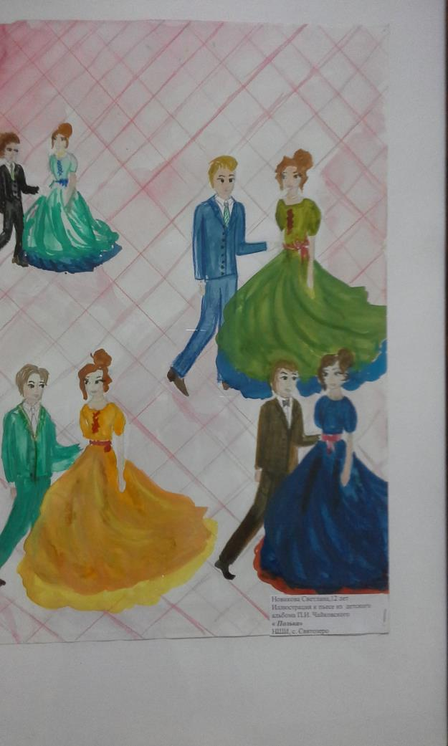
Подошел к концу уроков танцев, теперь мы отправляемся в путешествие!

Петр Ильич Чайковский любил путешествовать. Свои впечатления об Италии, Франции, Швеции он отобразил в музыке. В «Детском альбоме» - рассказы-путешествия представлены «Старинной французской песенкой», «Немецкой песенкой», «Итальянской песенкой» и одной из самых ярких пьес цикла - «Неаполитанской песенкой».
Эту небольшую сюиту можно назвать «О чужих странах и людях», здесь мы ощущаем и ритмическую живость итальянских мелодий, и мудрую грусть старинного французского напева, и степенную размеренность немецкого танца.
«Итальянская», «Немецкая», отчасти «Старинная французская» «песенки», а также пьеса «Шарманщик поет» (проиллюстрировала Маляренко Вилора) напоминают звучание шарманки. С механическим звучанием этого инструмента у Чайковского были связаны яркие впечатления детства.

В город Воткинск, где в 1840 году родился и провёл детство будущий композитор, отец привёз из Петербурга оркестрину – механический орган. На валиках оркестрины была записана музыка Моцарта, Россини, Беллини, Доницетти. Отрывки из их произведений, исполнявшиеся оркестриной, были для маленького Чайковского непостижимым волшебством. Из этих детских впечатлений родилась любовь к Моцарту и к итальянским мелодиям. Поэтому «песенки» из «Детского альбома» звучат не только как музыка «о чужих странах и людях», но и как воспоминание композитора о своём детстве.

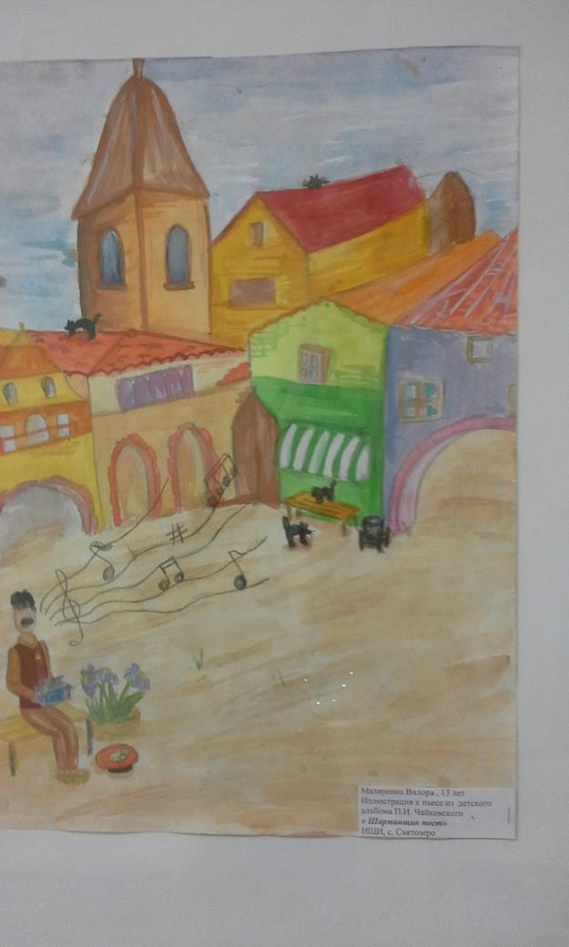
«Старинная французская песенка».
Композитор использовал здесь подлинный напев XVI века – «Куда вы ушли, увлечения моей молодости…».
Немного изменив мелодию своей пьески, он включил ее в оперу «Орлеанская дева», где она называется «Песнь менестрелей» и воссоздает колорит средневековой Франции.
Менестрели – музыканты и поэты, состоявшие на службе при дворе богатого феодала или рыцаря.
Простой и неторопливый напев похож на старинную балладу. Скупые гармонии, сдержанный минорный тон повествования напоминают картины старых мастеров с их приглушенно-темной палитрой красок. Из глубоких теней этих картин проступают лица и фигуры людей в старинных одеждах, живших в давние времена… сдержанная и благородная простота, аромат старины, сделали эту пьесу шедевром «Детского альбома».

Иллюстрацию к пьесе «Старинная французская песенка» нарисовала Хмельцова Мария, а исполнит ее Суримеева Варвара.

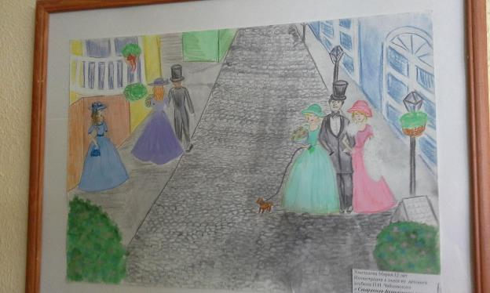

«Неаполитанская песенка» - одна из самых ярких пьес «Детского альбома». Она пришла в музыку Чайковского с улиц Неаполя (город в Италии). Эту маленькую тайну нам раскрыло письмо к Чайковскому Надежды Филаретовны фон Мекк: «Дают ли Вам серенады под окнами? Нам в Неаполе и Венеции каждый день давали и с каким особенным удовольствием я слушала в Неаполе ту песню, которую вы взяли для танца в «Лебединое озеро». Композитор называет ее танцем в балете и песенкой в «Детском альбоме» - и в этом нет противоречия. В ней соединились и песня, и танец.
Там, где властвует стихия стремительного танца, в воображении встает картина веселого итальянского карнавала – его не раз наблюдал Чайковский, бывая в Италии. В своем произведении П. И.Чайковский очень выразительно передал черты итальянской народной музыки, звучание народных инструментов.

В исполнении ансамбля «Карамельки» прозвучит «Неаполитанская песенка» Но вот и заканчивается долгий день. Пора идти спать. Если хорошенько попросить старую нянюшку, то она обязательно расскажет интересную сказку. Какие только видения не возникают в воображении. Стремительно мчится за кем-то в погоню Баба-Яга. Настойчиво, резко звучат аккорды, рокочущие пассажи в басу словно передают кипящую злобу старой колдуньи. И будто видишь, как летит она над лесами и долами в своей ступе. Пестом погоняет, помелом след заметает. Две пьесы «Детского альбома» так и называются: «Нянина сказка» и «Баба Яга». Иллюстрации к ним подготовили Суримеева Ангелина и Рогалева Ева. (в записи звучит пьеса «Баба Яга»).
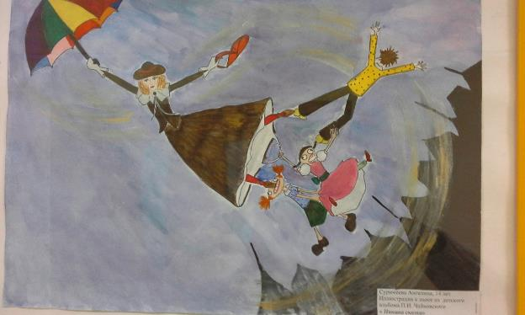
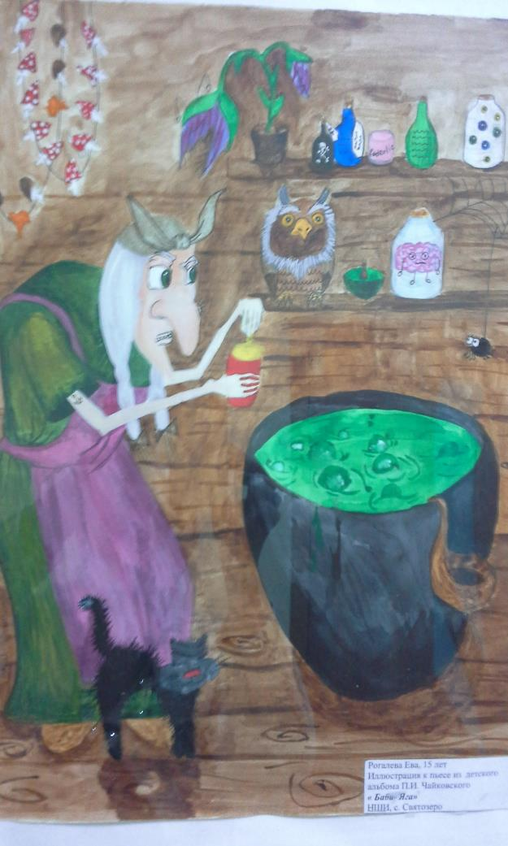
Уже начинают смыкаться веки, но так не хочется ложиться в постель. Лучше, забравшись с ногами в дальний угол дивана, помечтать о чем-то очень хорошем и светлом. Мечтой уносишься далеко-далеко.
Таким настроением проникнута пьеса «Сладка греза».
Иллюстрация Костенковой Марии.

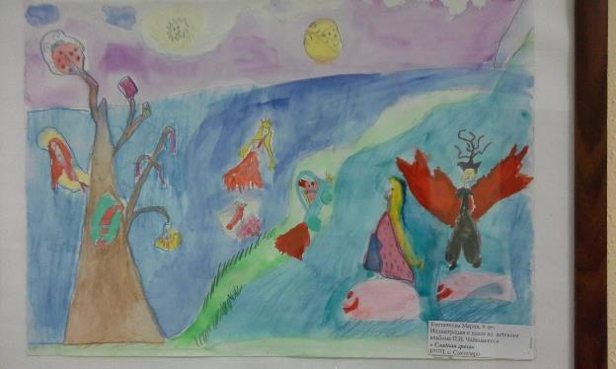

И вновь композитор обращается к зарисовке природы: «Песня жаворонка».
В ней слышен и шелест колосьев, и как от ветра колышутся стебельки полевых цветов и трав. А над ними – песня жаворонка, звонкая и нежная.
Иллюстрация Федорова Василия.
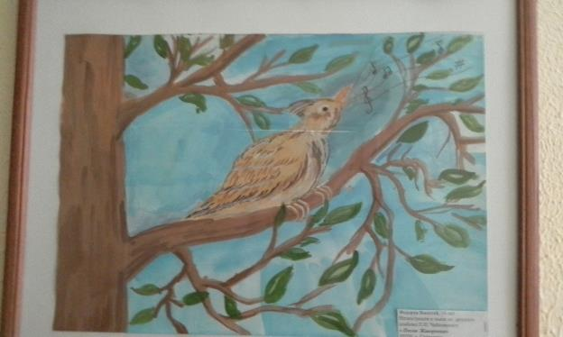
Завершается «Детский альбом» суровой и печальной пьесой «В церкви». Ее звучание как и в «Утренней молитве» напоминает пение церковного хора. Молитвой ребенок не только встречал, но и провожал каждый прожитый день, вспоминая о том, какие добрые дела ему удалось сделать.
Выдающийся музыковед Б.В.Асафьев так писал о «Детском альбоме»: «В этой книжке – лирическая музыка. Она и иллюстрирует, и рассказывает, и думает, и мечтает. Своими лирическими мелодиями композитор заставляет инструмент… и петь, и беседовать, и веселиться,… и сказывать сказки».
После отъезда из Каменки Чайковский писал Льву Васильевичу Давыдову, отцу Боба: «Скажи Бобику, что напечатаны ноты с картинками, что эти ноты сочинил дядя Петя и что на них написано: «Посвящается Володе Давыдову».
«Детский альбом» стал ценнейшим вкладом в мировую детскую культуру, на котором воспитывается не одно поколение детей.

